Je découvre des monuments
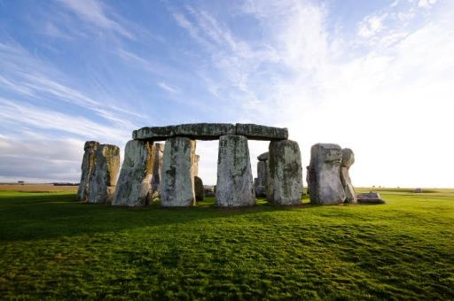 | Le site de Stonehenge est un monument de pierre (Mégalithe). Il a été construit entre -2800 et -1100. Il se situe dans la partie sud de l’Angleterre.  Il est sur une surface qui est d’un peu plus de 100 mètres de diamètre.
Informations, histoire.
C’est un site construit en trois temps qui a été plusieurs fois modifié. Il y a d’abord eu construction de l’extérieur : un fossé et un talus. Il devait y avoir des parties en bois. La seconde étape a fait venir de loin de grandes pierres bleues dressées. |  |  | 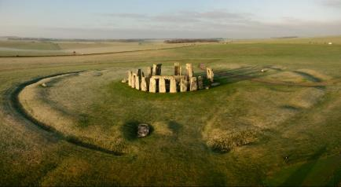
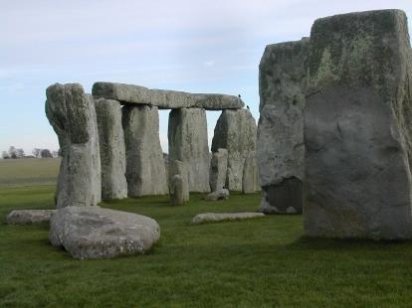 |  | Elles ont été retirées pour permettre la mise en place d’une grande structure centrale formée de trilithes (deux poteaux dressés et un linteau).Ce lieu aurait servi de lieu de crémation, de rassemblement religieux, certains parlent même des druides…
Géographie du monument.
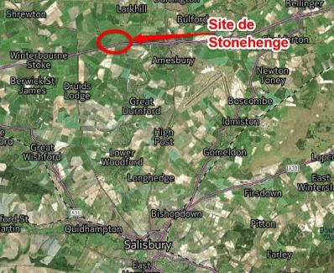 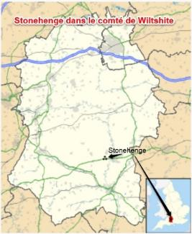 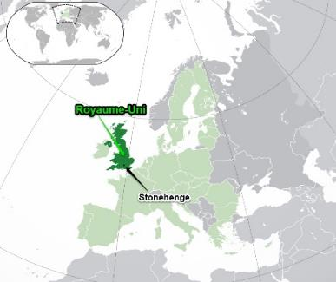
Site de Stonhenge au-dessus de Salisbury Comté de Wiltshire Carte du Royaume-Uni en Europe.
M2.6
Stonehenge (Angleterre)
Arts, Humanisme
Arts Visuels
CLIS

